Neural network - project B - part A

מגישים:  
חודדוב מתן: 212372494  
מיתר גיל-רון: 322876046  
מיכאל איבלב: 212245757

A.1. בחלק זה התבקשנו לממש את אלגוריתם קוהונן.  
בחלק זה הדאטה הינו בצורת דיסק (הדפסת ערכי X ו Y של כל הדאטה יתן לנו צורה של דיסק)

{(x,y) | 0 <= x <= 1, 0<=y<=1}

כדי שנקבל את הכל על דיסק ולא על ריבוע אז הוספנו את התנאי ש 0 <= x^2 + y^2 <= 1.

הכנו דאטה עם 1000 נקודות שמתאימות לתנאי ועל הדאטה הרצנו את המודל כמה פעמים (כפי שנדרש בשאלה):

1.1 עם 15 ניורונים ו 500 איטרציות

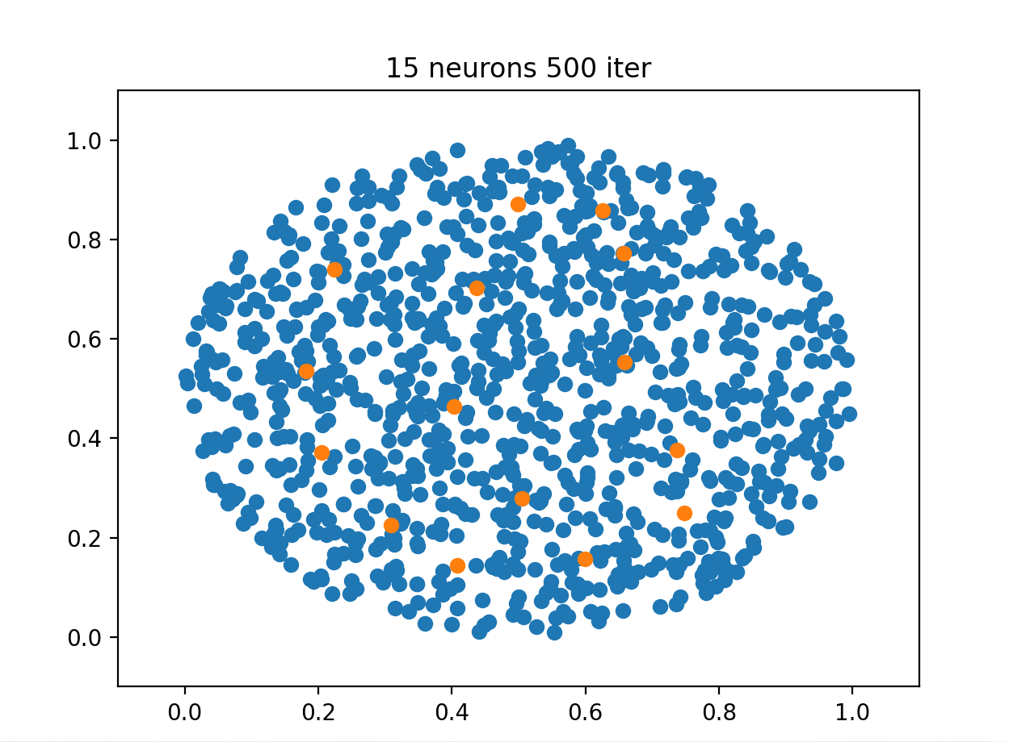

2.1 עם 15 ניורונים ו 1000 איטרציות

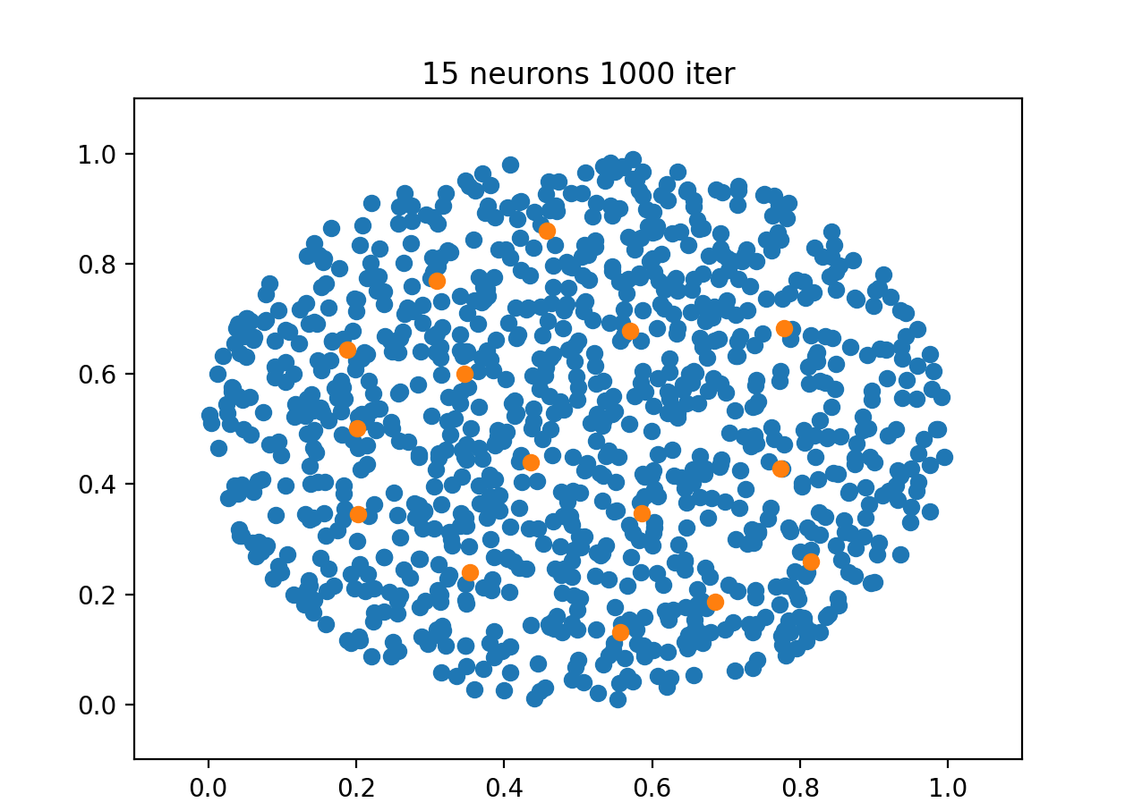

1.2 עם 200 ניורונים ו 500 איטרציות

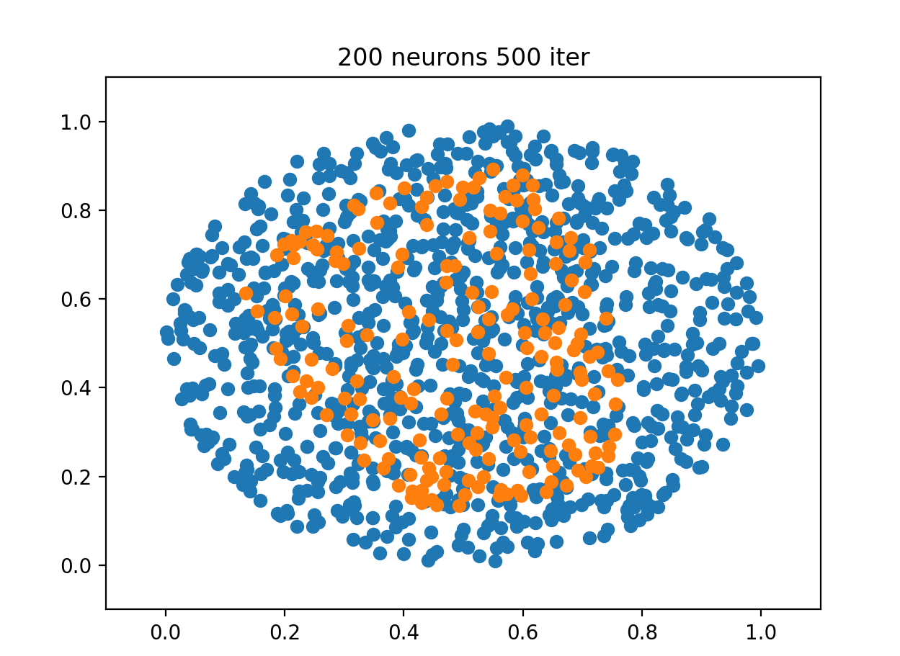

2.2 עם 200 ניורונים ו 1000 איטרציות

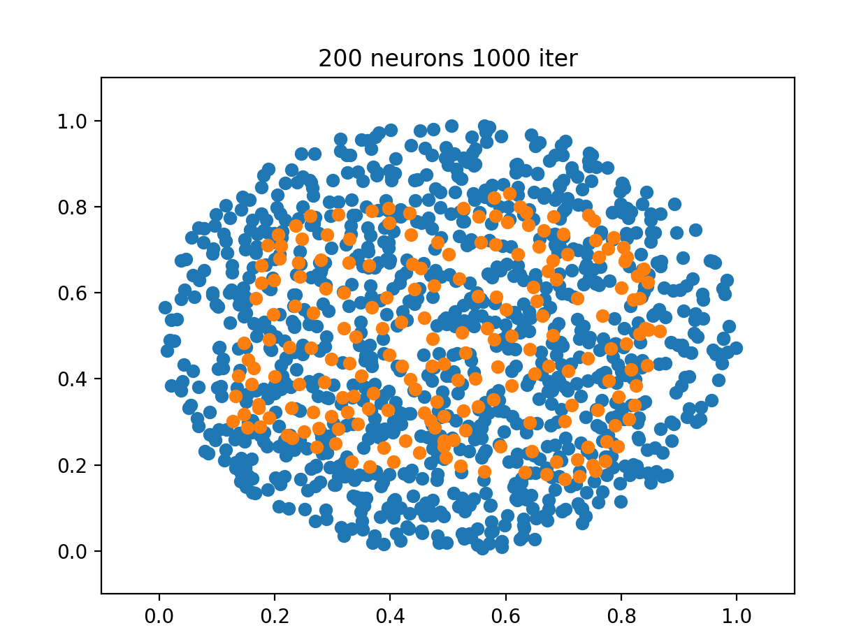

כל ההרצות הללו הן עם דאטה שההתפלגות שלה היא אחידה (UNIFORM)

בעבודה התבקשנו גם להריץ את אותו המודל אך השינוי היחיד הוא ההתפלגות של הדאטה (השינוי הוא שהפעם ההתפלגות אינה אחידה)  
  
השתמשנו בהתפלגויות LAPLACE ו- STANDART NORMAL

LAPLACE:

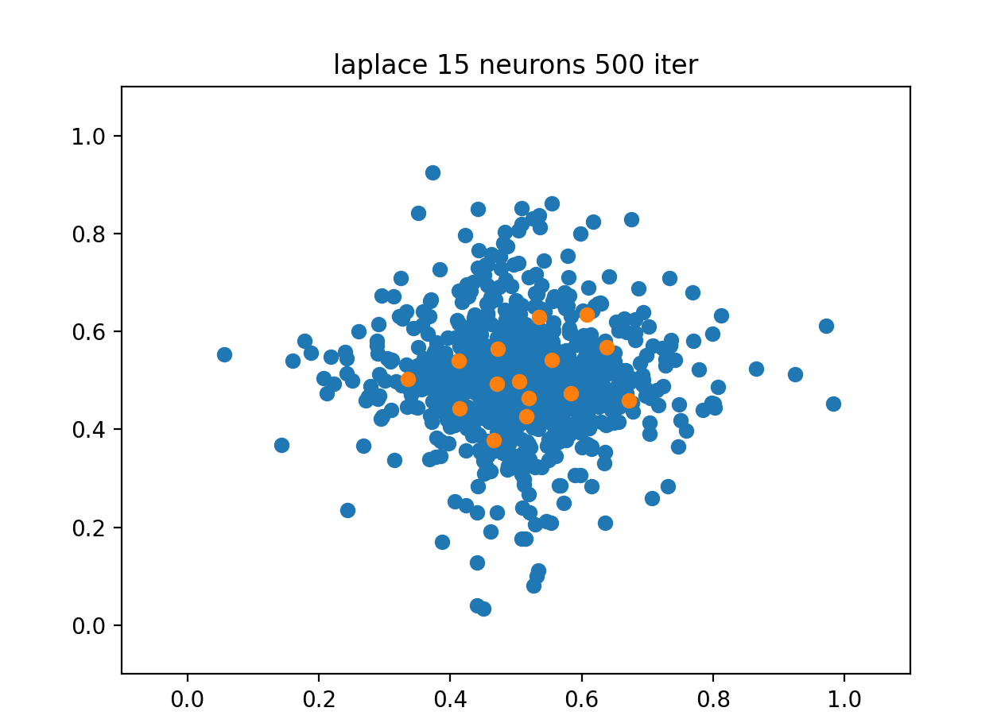

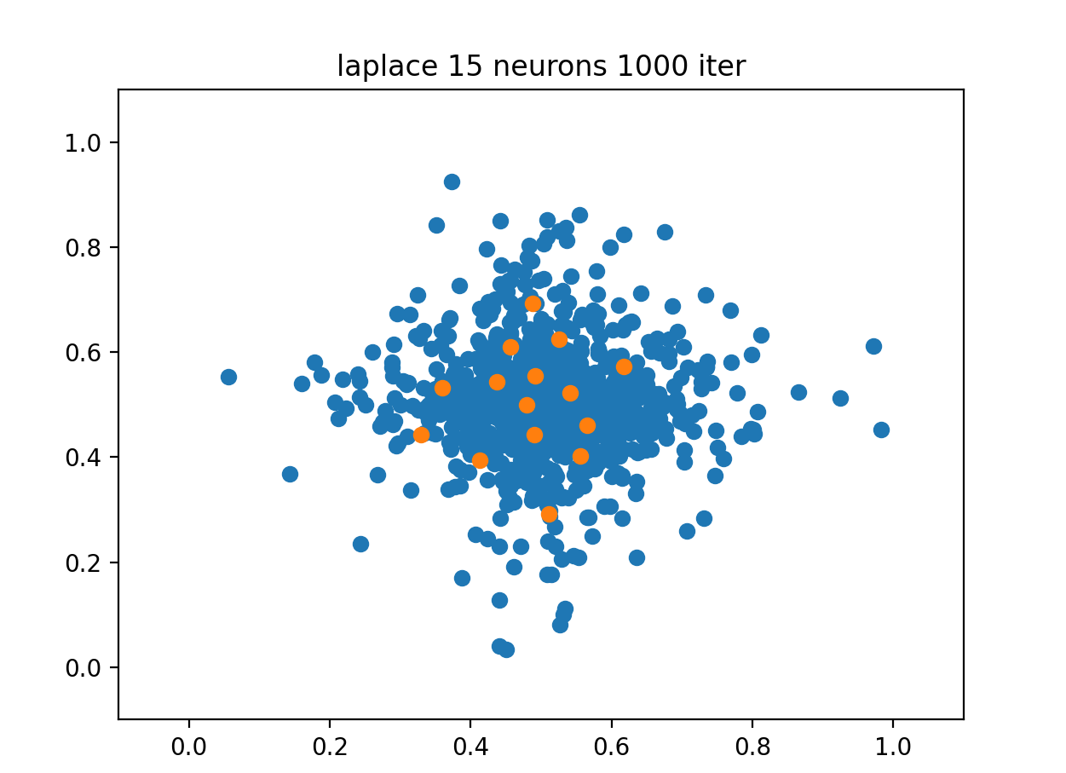

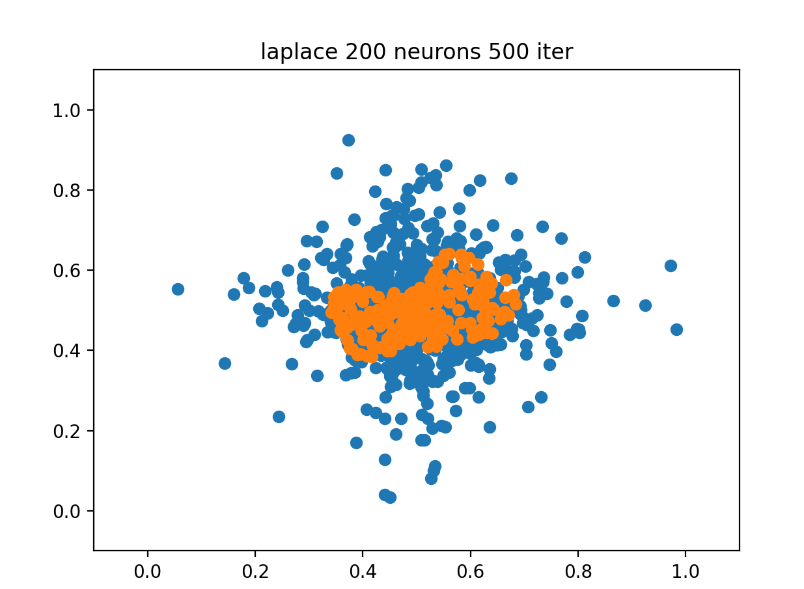

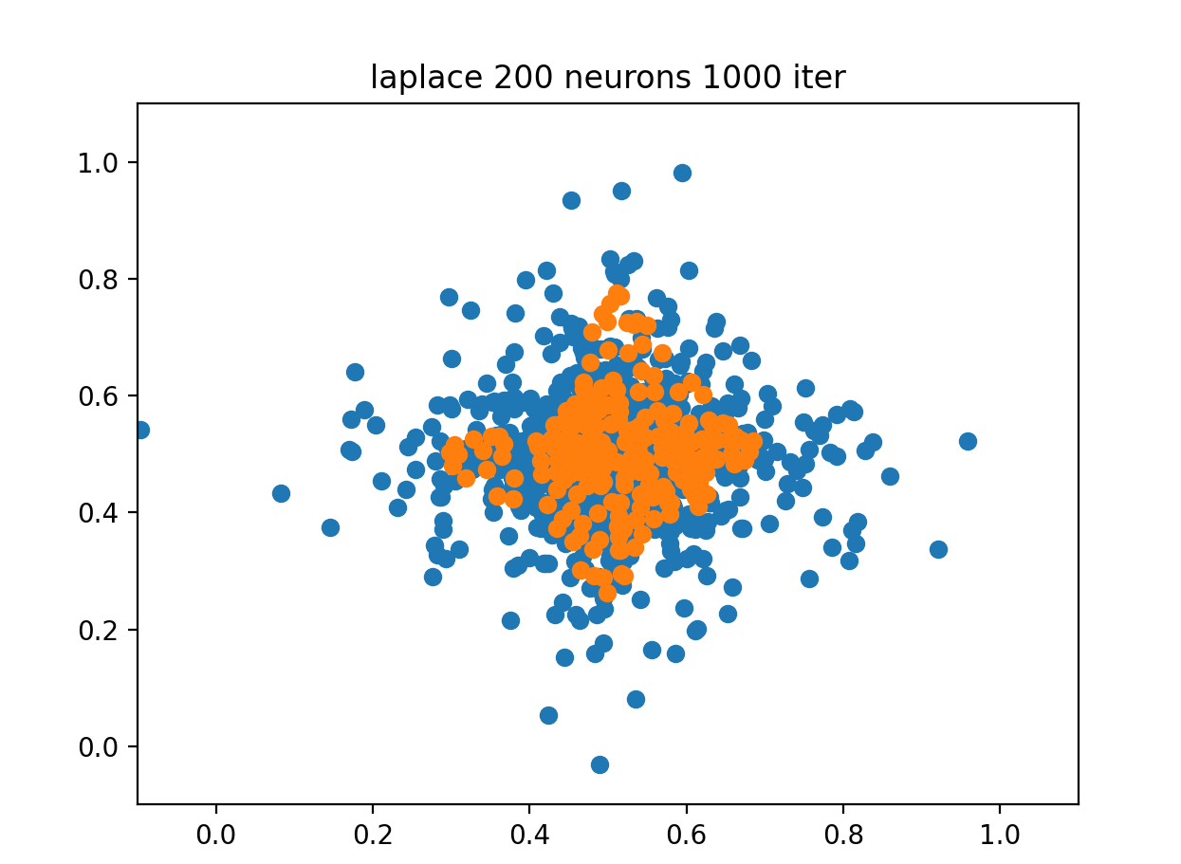

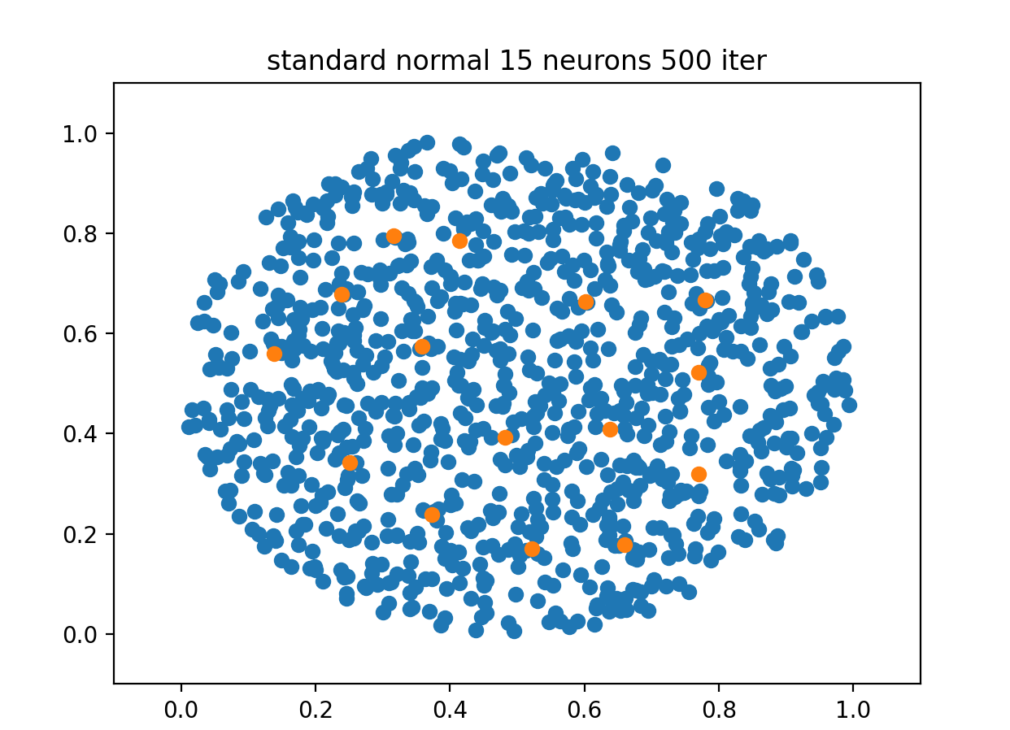

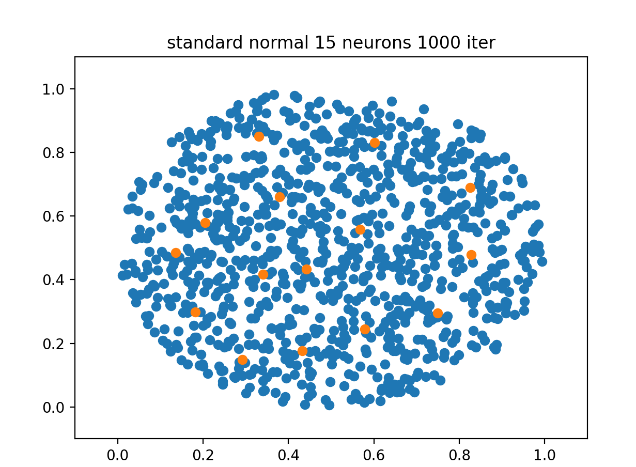

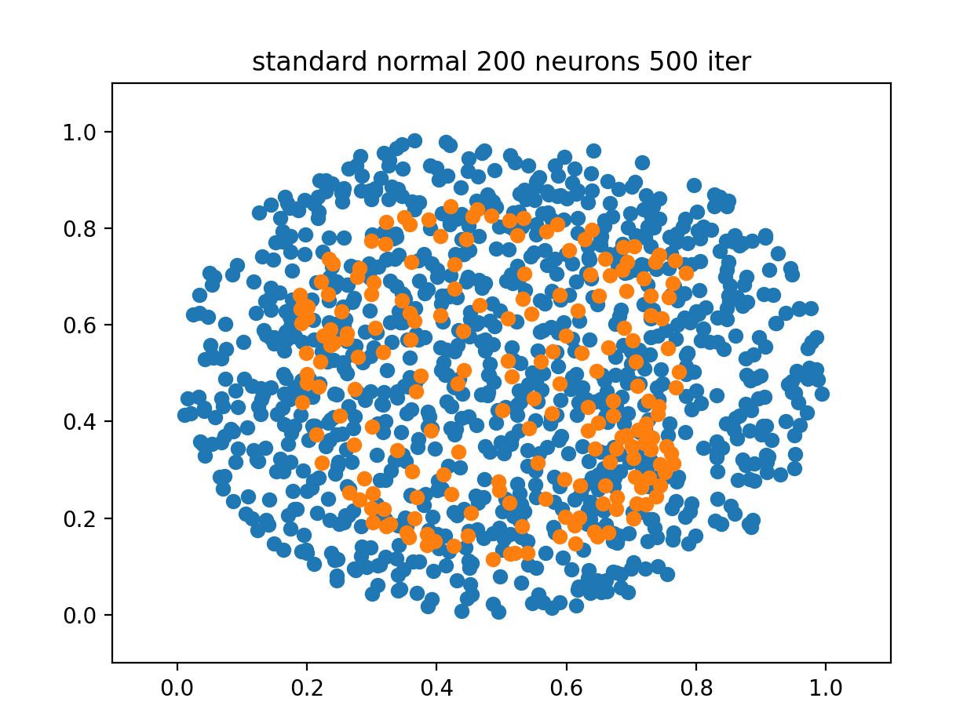

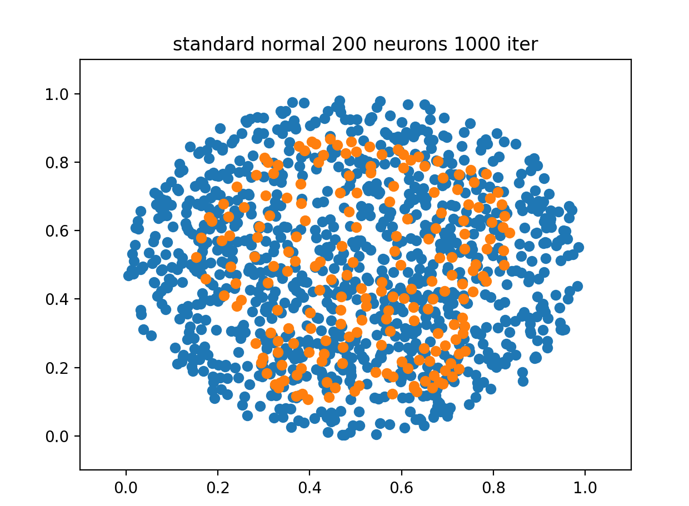

A.2 בחלק זה במטלה התבקשנו לעשות את אותו הניסוי אך שהדאטה הינו בצורת דונאט (הדפסת ערכי X ו Y של כל הדאטה יתן לנו צורה של דונאט)  
{<x.y> | 1<= x^2 +y^2 <= 2}  
לפי התנאים של ערכי x^2 + y^2 ניתן לראות שערכי X ו Y המקוריים הם X ו Y בין מינוס שורש 2 ל שורש 2 שזה בקירוב נותן: -1.5 <= x,y <= 1.5

בנוסף התבקשנו בחלק זה להשתמש עם 30 ניורונים

התמונה הנל מראה לנו את ההרצה הראשונה לאחר 250 איטרציות מתוך ה 500

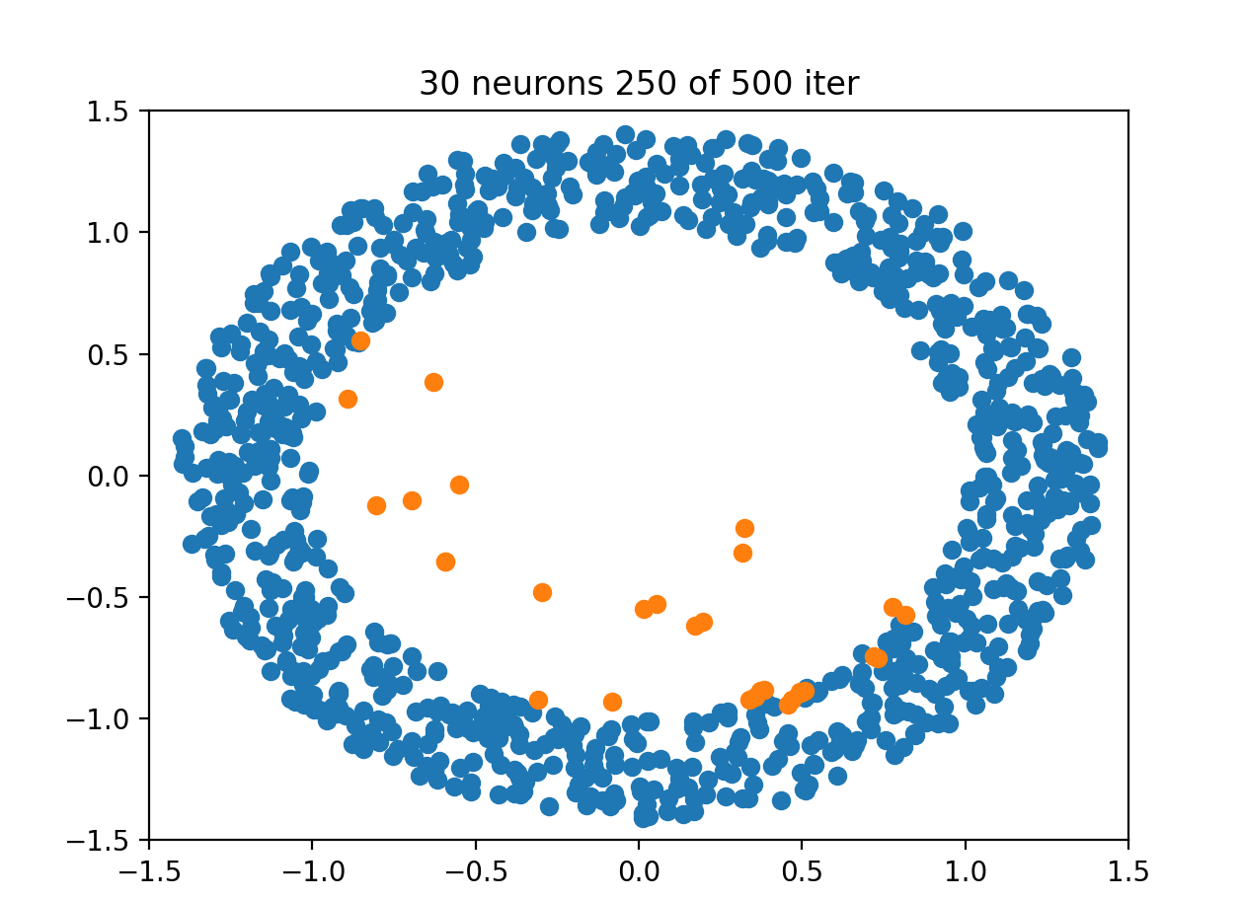

בתמונה הבאה ניתן לראות את הניורונים בסיום האיטרציה ה 500

ניתן להשוות בין 2 התמונות

ניתן לראות בבירור את העדכון של הערכים עבור כל ניורון ככל שמתקדמים במספר האיטרציות

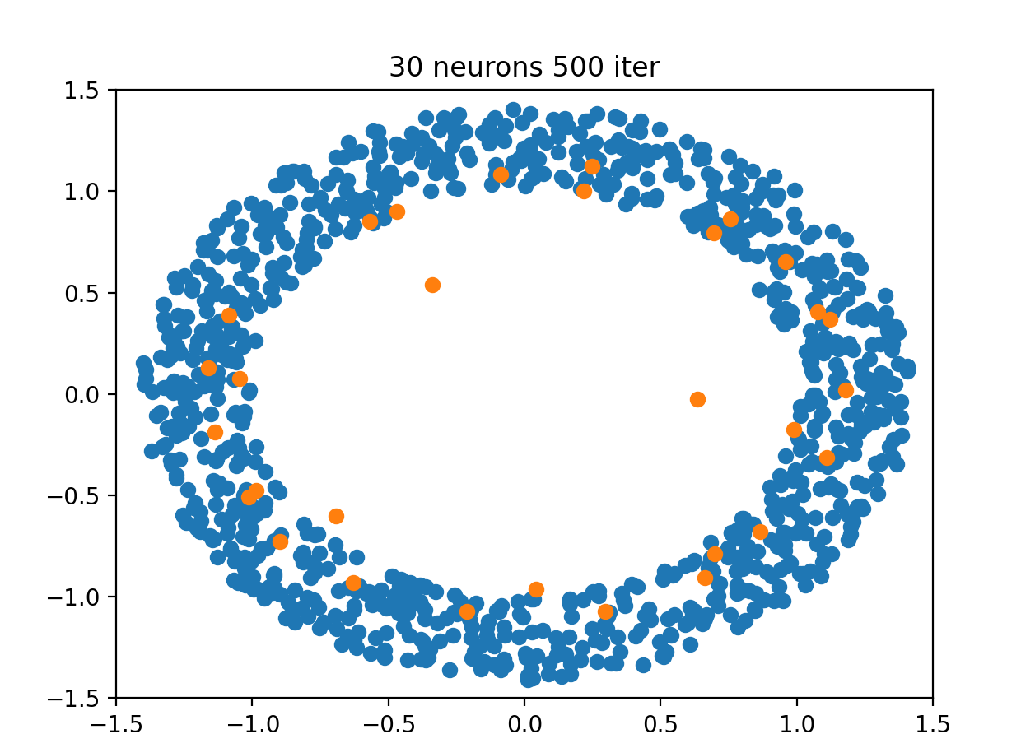

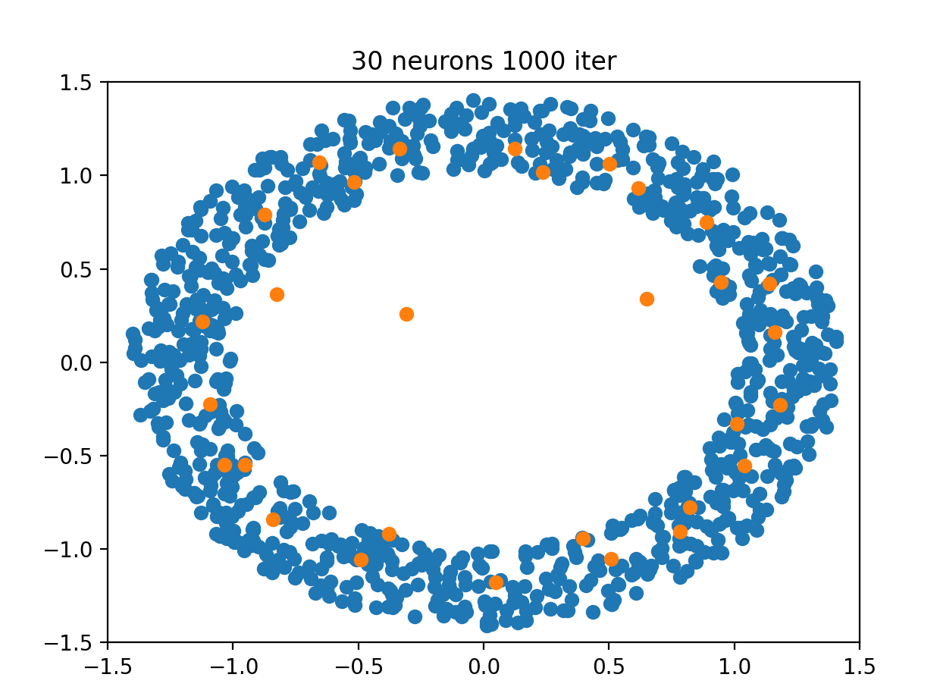

כמו שניתן לראות בתמונות ככל שמתקדמים במספר האיטרציות האלגוריתם מתקן את המשקלים של כל ניורון ובכך גורם להם למפות בצורה טובה יותר את הדאטה.

בנוסף לכך ניתן לראות שהניורונים והדאטה אכן מקיימים את התנאי של "צורת הדונאט"